**Call 215-441-6000 Ext. 11085 between August 22 and September 10, and leave a message in English, Spanish, Russian or Ukrainian with your name and phone number. We will call you back to discuss eligibility and schedule an appointment.**

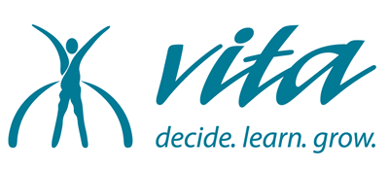

Vita Education Services

**www.VitaEducation.org**

**Qué es el programa de Family Literacy?**

◻ La clases de Family Literacy ayudan a padres que hablan inglés

como segunda lengua (ESL) a aprender inglés y desarrolar habilidades de educación básica para ayudar a sus hijos a tener éxito en la escuela.

**Quién puede asistir al programa?**

◻ Padres que hablan inglés como segunda lengua y que tienen por lo menos un hijo-a entre 0 y 8 aňos de edad.

**Qué aprenderás en la clase?**

◻ Aprendizaje de inglés y educación para padres

◻ Actividades de aprendizaje para padres e hijos

**Dónde y Cuándo?**

**• Las clases comienzan en septiembre. Sesiones de mañana o tarde (según nivel).**

**• Combinación de clases presenciales y de Zoom.**

**Centennial Administration Bldg.**

**48 Swan Way, Warminster, PA 18974**

**What is Family Literacy?**

◻ Vita’s Family Literacy classes help ESL parents gain literacy and parenting skills to help their children

succeed in school.

**Who Can Join?**

◻ ESL parents with at least one child ages

birth to 8years old

**What happens in Class?**

◻ Adult Education (ESL instruction), parenting education, literacy activities for parents and children

**When and Where?**

◻ **Classes start in September. Morning or afternoon sessions (depending on level).**

◻ **Combination of in-person and Zoom classes.**

**Centennial Administration Bldg.**

**48 Swan Way, Warminster, PA 18974**



Vita Education Services

**www.VitaEducation.org**

Llame al 215-441-6000 Ext. 11085 entre el 22 de agosto y 10 de septiembre, y deje un mensaje con su nombre y número de teléfono. Le devolveremos la llamada para ver si reúne los requisitos y hacer una cita.

.

**Clases GRATUITAS**

**de Family Literacy**

**para familias que**

**hablan inglés como**

**segunda lengua en**

**el Centennial**

**School District**

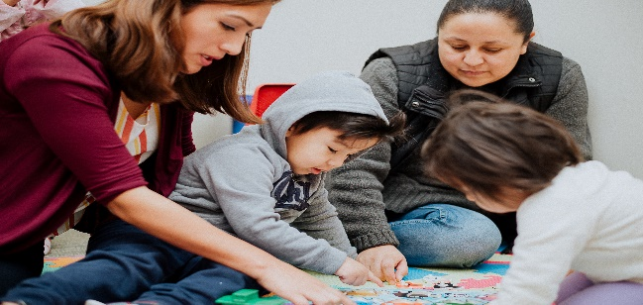

**FREE**

**Family Literacy Classes for English as a Second Language (ESL) Families in the Centennial School District**

